Министерство образования Республики Беларусь

Учреждение образования
«Белорусский государственный университет информатики и радиоэлектроники»

Факультет компьютерных систем и сетей

Кафедра электронных вычислительных машин

Дисциплина: Базы данных

ОТЧЁТ
по лабораторной работе №5
«Реализация SQL-запросов на выборку данных с использованием подзапросов, агрегатных функций, группировки и операций над множествами»
на тему
«СТАНЦИЯ ТЕХНИЧЕСКОГО ОБСЛУЖИВАНИЯ»

Студент П.Е. Казаченко

Преподаватель Д.В. Куприянова

МИНСК 2025

1 SQL-ЗАПРОСЫ

1.1 Запрос 1

Вывести все должности со средней зарплатой выше 1500 рублей (рисунки 1.1-1.3).
SQL-запрос:

SELECT p.name AS position_name,
COUNT(e.id) AS employee_count,
AVG(e.salary) AS avg_salary
FROM employee e
JOIN position p ON e.position_id = p.id
GROUP BY p.name
HAVING AVG(e.salary) > 1500
ORDER BY avg_salary DESC;

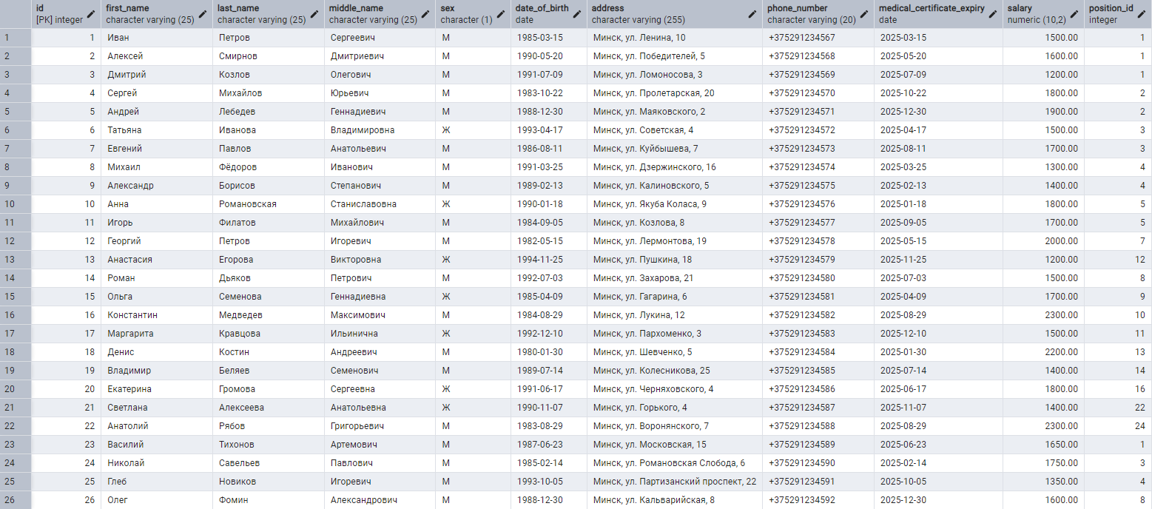

Рисунок 1.1 – Исходная таблица «employee»

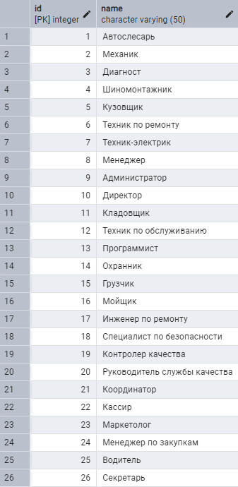

Рисунок 1.2 – Исходная таблица «position»

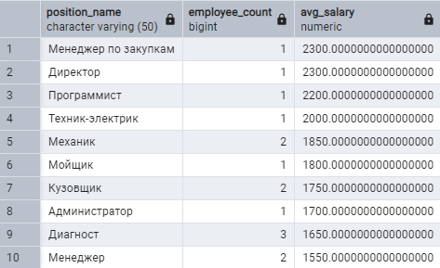

Рисунок 1.3 – Выполнение SQL запроса

1.2 Запрос 2

Вывести автомобили, чей год выпуска больше среднего (рисунки 1.4-1.5).
SQL-запрос:

SELECT id, plate_number, manufacturer, model, manufacture_year
FROM car
WHERE manufacture_year >
(SELECT AVG(manufacture_year) FROM car)
ORDER BY manufacture_year;

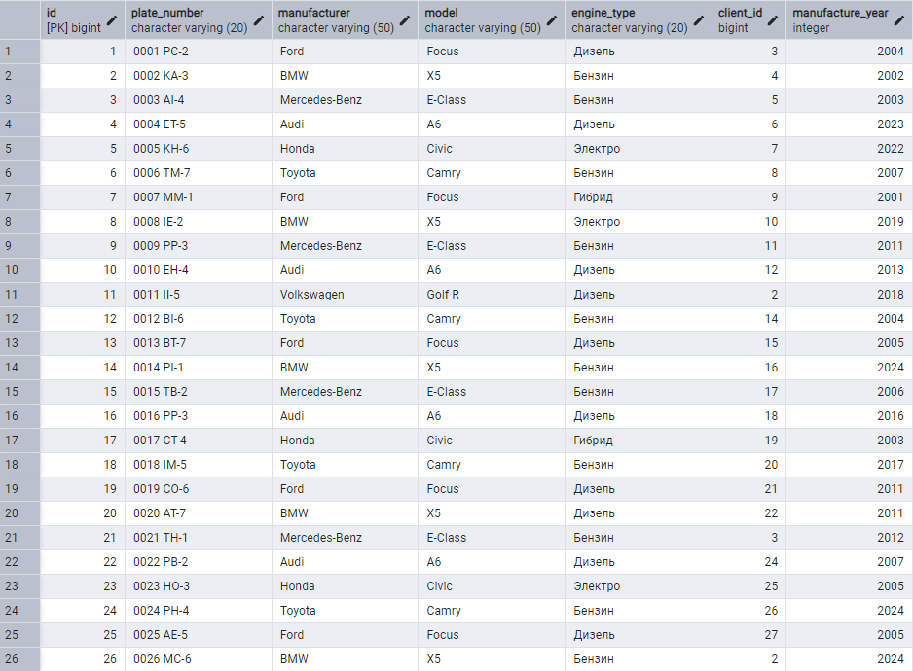

Рисунок 1.4 – Исходная таблица «car»
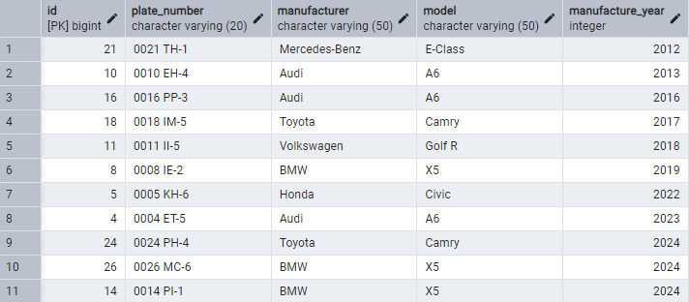

Рисунок 1.5 – Выполнение SQL запроса

1.3 Запрос 3

Вывести сотрудников, которые никогда не выполняли услуги (рисунки 1.6-1.8).
SQL-команда:

SELECT id, first_name, last_name, position_id
FROM employee
EXCEPT
SELECT DISTINCT e.id, e.first_name, e.last_name, e.position_id
FROM employee e
JOIN completed_service_employee cse ON e.id = cse.employee_id;



Рисунок 1.6 – Исходная таблица «employee»
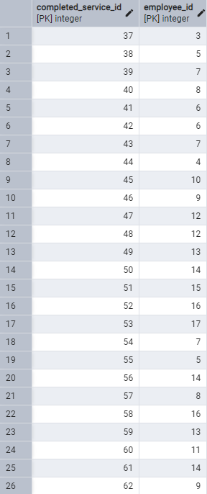

Рисунок 1.7 – Исходная таблица «completed_service_employee»

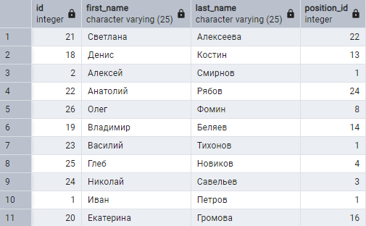

Рисунок 1.8 – Выполнение SQL запроса

1.4 Запрос 4

Вывести всех сотрудников, которые способны выполнять услуги с id = 2 и id = 5 (рисунки 1.9-1.11).
SQL-команда:

SELECT e.id, e.first_name, e.last_name, se.service_id
FROM employee e
JOIN service_employee se ON e.id = se.employee_id
WHERE se.service_id = 2
UNION
SELECT e.id, e.first_name, e.last_name, se.service_id
FROM employee e
JOIN service_employee se ON e.id = se.employee_id
WHERE se.service_id = 5
ORDER BY last_name, first_name;

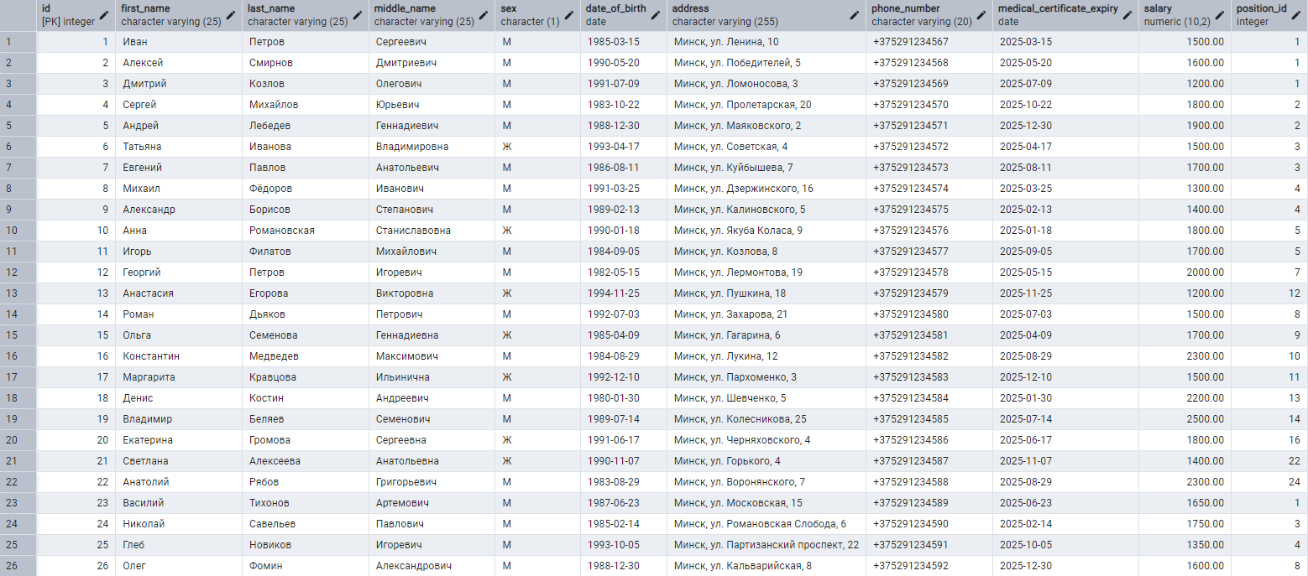

Рисунок 1.9 – Исходная таблица «employee»

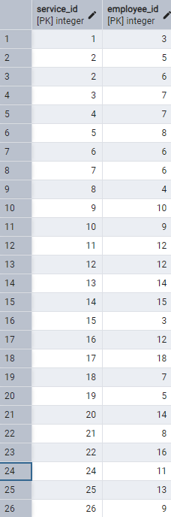

Рисунок 1.10 – Исходная таблица «service_employee»

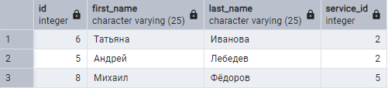

Рисунок 1.11 – Выполнение SQL запроса

1.5 Запрос 5

Вывести все рабочие зоны, тип которых встречается реже всего (рисунок 1.12-1.13).
SQL-команда:

SELECT id, name, work_area_type_id
FROM public.work_area
WHERE
work_area_type_id = (
SELECT work_area_type_id
FROM public.work_area
GROUP BY work_area_type_id
ORDER BY COUNT(*) ASC
LIMIT 1
);

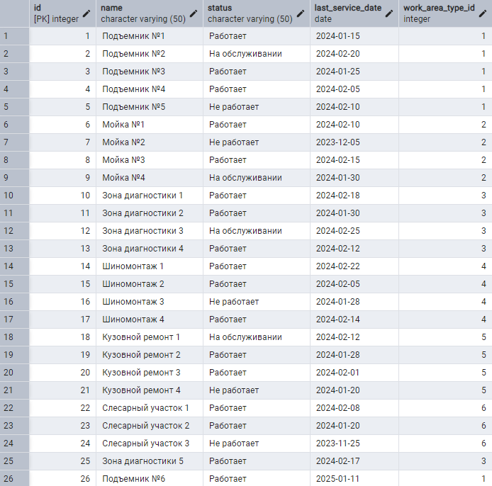

Рисунок 1.12 – Исходная таблица «work_area»

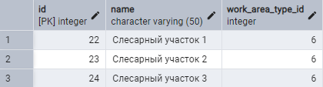

Рисунок 1.13 – Выполнение SQL запроса

1.6 Запрос 6

Вывести всех клиентов, у которых есть и бензиновые, и дизельные автомобили (рисунки 1.14-1.15).
SQL-команда:

SELECT c.id, c.first_name, c.last_name
FROM client c
JOIN car ON c.id = car.client_id
WHERE car.engine_type = 'Бензин'
INTERSECT
SELECT c.id, c.first_name, c.last_name
FROM client c
JOIN car ON c.id = car.client_id
WHERE car.engine_type = 'Дизель';



Рисунок 1.14 – Исходная таблица «car»

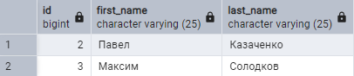

Рисунок 1.15 – Выполнение SQL запроса

1.7 Запрос 7

Вывести количество заказ-нарядов и суммарный доход по годам (рисунки 1.16-1.17).
SQL-команда:

SELECT
EXTRACT(YEAR FROM created_at) AS year,
COUNT(*) AS orders_count,
SUM(total_cost) AS total_income
FROM work_order
GROUP BY EXTRACT(YEAR FROM created_at)
ORDER BY year ASC;

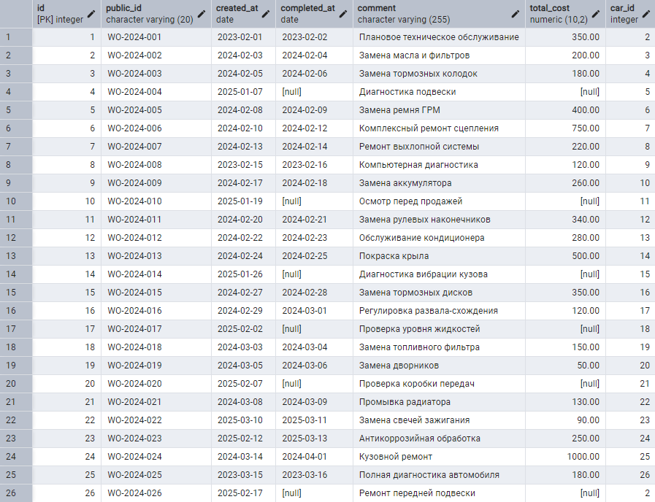

Рисунок 1.16 – Исходная таблица «work_order»

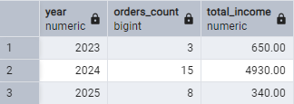

Рисунок 1.17 – Выполнение SQL запроса

1.8 Запрос 8

Вывести самый дешевый и самый дорогой расходный материал по стоимости единицы материала (рисунки 1.18-1.19).
SQL-команда:

SELECT 'Самый дешевый' as price_category, cm.id, cm.name, cm.unit_cost
FROM consumable_material cm
WHERE
unit_cost = (SELECT MIN(unit_cost) FROM consumable_material)
UNION
SELECT 'Самый дорогой' as price_category, cm.id, cm.name, cm.unit_cost
FROM consumable_material cm
WHERE unit_cost = (SELECT MAX(unit_cost) FROM consumable_material)
ORDER BY unit_cost ASC;

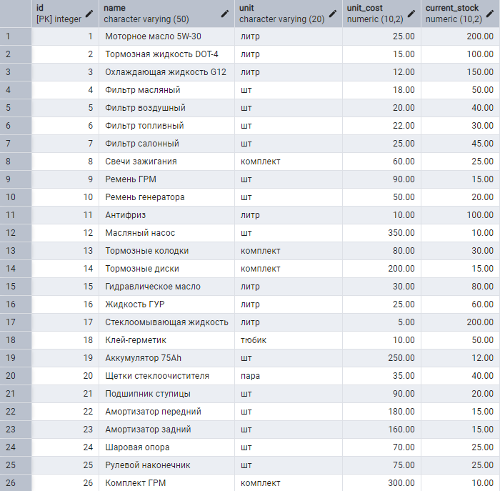

Рисунок 1.18 – Исходная таблица «consumable_material»

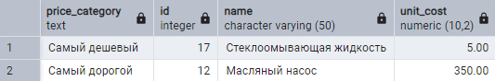

Рисунок 1.19 – Выполнение SQL запроса

1.9 Запрос 9

Вывести среднюю стоимость услуг, выполненных автомобилям, по типу двигателя автомобиля (рисунки 1.20-1.23).
SQL-команда:

SELECT c.engine_type, AVG(s.price) AS average_service_price
FROM car c
JOIN work_order wo ON c.id = wo.car_id
JOIN completed_service cs ON wo.id = cs.work_order_id
JOIN service s ON cs.service_id = s.id
GROUP BY c.engine_type;



Рисунок 1.20 – Исходная таблица «car»

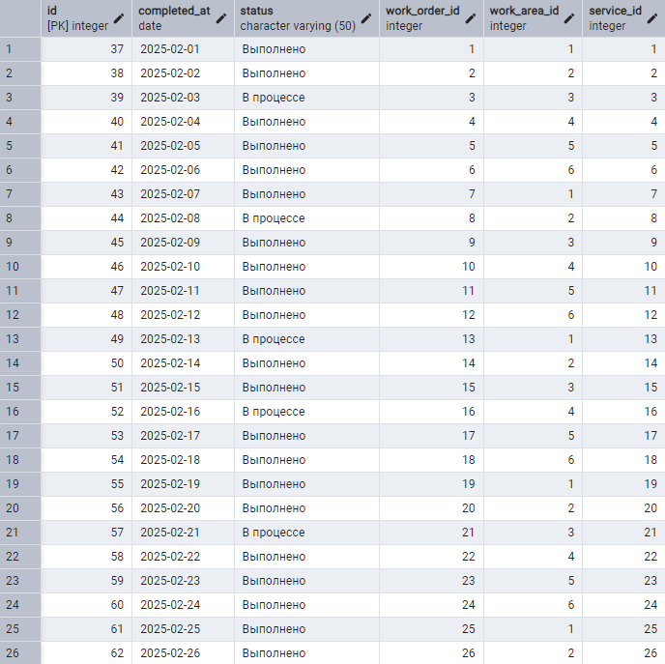

Рисунок 1.21 – Исходная таблица «completed_service»


Рисунок 1.22 – Исходная таблица «work_order»

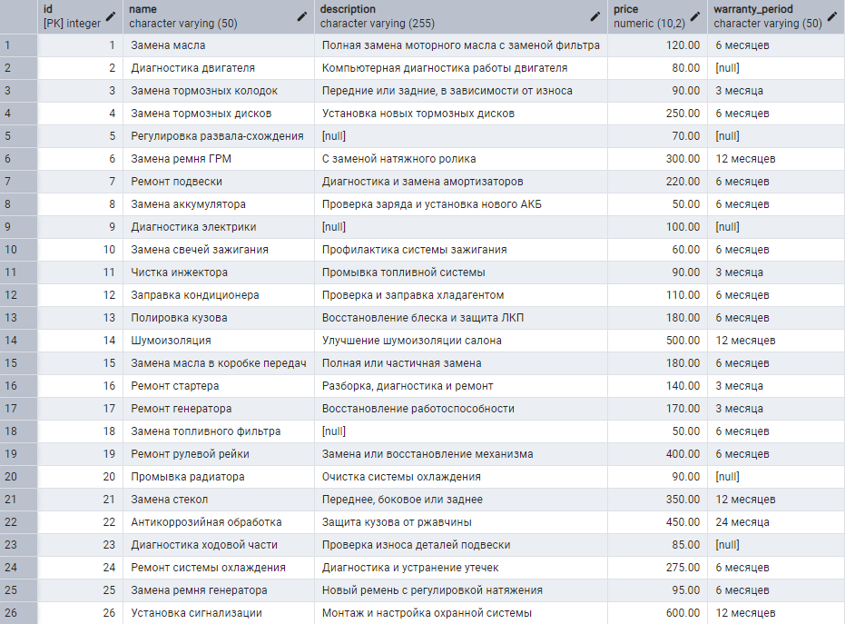

Рисунок 1.23 – Исходная таблица «service»

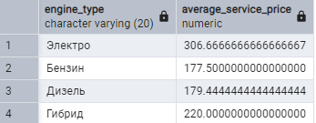

Рисунок 1.24 – Выполнение SQL запроса

1.10 Запрос 10

Вывести список марок автомобилей с количеством заказ-нарядов более 3, со средней стоимостью заказ-наряда и общим доходом по марке (рисунки 1.25-1.27).
SQL-команда:

SELECT c.manufacturer, COUNT(wo.id) AS service_visits, AVG(wo.total_cost) AS avg_order_cost, SUM(wo.total_cost) AS total_income
FROM car c
JOIN work_order wo ON c.id = wo.car_id
GROUP BY c.manufacturer
HAVING COUNT(wo.id) > 3
ORDER BY service_visits DESC;



Рисунок 1.25 – Исходная таблица «car»



Рисунок 1.26 – Исходная таблица «work_order»
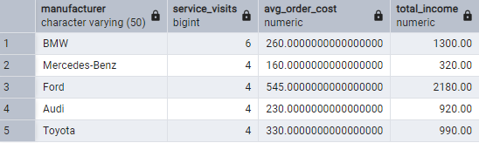

Рисунок 1.27 – Выполнение SQL запроса

1.11 Запрос 11

Вывести 5 наиболее используемых расходных материалов (рисунки 1.28-1.30).
SQL-команда:

SELECT cm.name AS material, cm.unit, SUM(scm.amount) AS total_used
FROM consumable_material cm
JOIN service_consumable_material scm ON cm.id = scm.consumable_material_id
GROUP BY cm.name, cm.unit
ORDER BY total_used DESC
LIMIT 5;



Рисунок 1.28 – Исходная таблица «consumable_material»
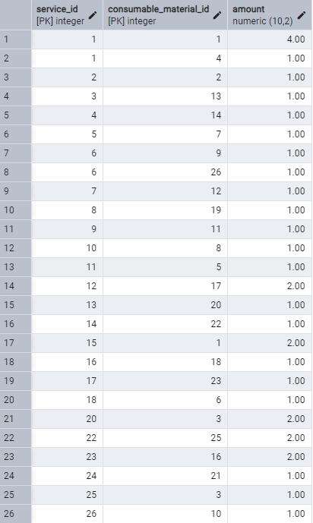

Рисунок 1.29 – Исходная таблица «service_consumable_material»

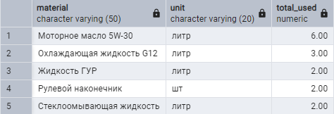

Рисунок 1.30 – Выполнение SQL запроса
2 ВЫВОД

В ходе выполнения лабораторной работы был проведен комплексный анализ SQL-запросов для базы данных станции технического обслуживания. На практике подтвердилась важность грамотного проектирования структуры базы данных – правильно организованные связи между таблицами позволили эффективно выполнять сложные запросы с соединениями. Особую ценность показали запросы с агрегатными функциями, которые дали возможность выявлять ключевые бизнес-показатели.
Практическая работа наглядно продемонстрировала, как оптимальное использование операторов GROUP BY и HAVING помогает фильтровать и анализировать данные. Запросы с вычислением временных интервалов подтвердили важность работы с датами в бизнес-процессах. Простые, но информативные выборки данных показали свою ценность для оперативного управления сервисом.
Полученные результаты убедительно доказали, что владение SQL-запросами разного уровня сложности является ключевым навыком для анализа данных и поддержки принятия решений. Особенно важным оказалось комбинирование различных техник запросов – от простой фильтрации до сложных аналитических выборок с оконными функциями. Это создает прочную основу для дальнейшего изучения оптимизации запросов и углубленного анализа производительности базы данных.

